Прокурор ЦАО г. Москвы разъясняет
11.06.2024
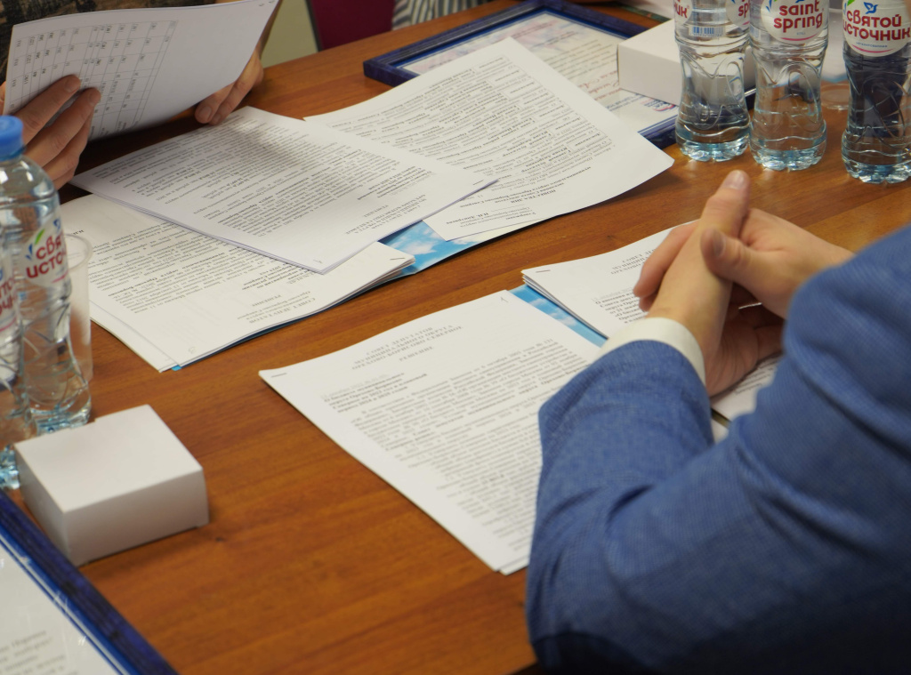
Фото: Анна Быкова, «Вечерняя Москва»
В соответствии с Федеральным законом от 22.04.2024 № 93-ФЗ «О внесении изменения в Федеральный закон «О государственном языке Российской Федерации» в России будет создан Национальный словарный фонд.
В тексте закона Национальный словарный фонд определен как федеральная государственная информационная система, включающая в себя информацию о нормах современного русского литературного языка, зафиксированных в нормативных словарях, а также в словарях, содержащих сведения о развитии указанных норм.
Цель создания фонда - обеспечение через сеть «Интернет» на безвозмездной основе доступа граждан, организаций, государственных и муниципальных органов к информации о нормах современного русского литературного языка.
Предусмотрено, что содержащаяся в Национальном словарном фонде информация является общедоступной. Оператор и заказчик Национального словарного фонда - Минобрнауки.
Правительство утвердит Положение о Национальном словарном фонде, определяющее в том числе полномочия его оператора, порядок и источники формирования, порядок ведения, структуру фонда, порядок предоставления, обработки и хранения содержащейся в нем информации.
Федеральный закон вступает в силу с 1 января 2025 года.

Адрес страницы: http://krasnoselsky.mos.ru/the-prosecutor-explains/detail/12417808.html
Управа Красносельского района города Москвы

